
République Tunisienne
*****
Ministère de l’Enseignement Supérieur et de la Recherche Scientifique
*****
Université de Monastir
*****
Institut Supérieur d’Informatique et de Mathématiques de Monastir
*****
Département Technologie


N° d’ordre :

Mémoire de Projet

De Fin d’Études

Présenté en vue de l’obtention du

Diplôme National de Licence en Technologies de l'Informations et de la Communication
Spécialité :
Réseaux et Internet des Objets

Par

Ben Aissia Ala

Téléprospection avec IA

Soutenu le 23/06/2025 devant le jury composé de :

M./Mme : …………………….. | Président
M./Mme : …………………….. | Rapporteur
Mr. Ahmed Aissia | Encadrant Pédagogique
Mr. Ismail Grira | Encadrant Professionnel

Dédicace

C'est avec une profonde reconnaissance et une profonde gratitude que je dédie ce travail à tous ceux qui m'ont soutenu tout au long de ce voyage.

Pour ma famille, votre amour indéfectible, vos sacrifices et vos encouragements constants ont été ma pierre angulaire. Votre foi en moi a alimenté ma persévérance, et pour cela, je vous en suis éternellement reconnaissant.

À mes amis et collègues, merci pour les défis communs, les discussions de fin de soirée et les moments de camaraderie qui ont rendu cette expérience à la fois enrichissante et mémorable.

Cette réalisation est le reflet de votre soutien et de votre inspiration.

Remerciements

Je tiens à exprimer mes sincères remerciements à tous ceux qui ont contribué à la bonne réalisation de ce projet.

Tout d'abord, je suis profondément reconnaissant envers mes superviseurs universitaires pour leurs conseils, leurs commentaires et leur soutien continu. Leur expertise a joué un rôle essentiel dans l'élaboration de la qualité et de l'orientation de ce travail.

Je tiens à remercier tout particulièrement l'équipe de Vast New Telecom Tunisia, dont la collaboration a fourni un contexte significatif et pratique pour ce projet. Je suis particulièrement redevable à M. Ismail Grira, mon superviseur industriel, pour son mentorat, ses connaissances techniques et ses encouragements tout au long du stage.
Résumé

Ce rapport présente le développement d’un système de téléprospection alimenté par l’IA, conçu pour améliorer la sensibilisation des patients dans les environnements de soins de santé. Le système intègre l’intelligence artificielle, l’infrastructure cloud et le matériel embarqué pour fournir une plate-forme de communication efficace et proactive.

La solution mise en œuvre automatise la segmentation des patients en fonction des antécédents médicaux et des comportements, permettant une sensibilisation personnalisée via des canaux de communication privilégiés tels que les SMS, les e-mails et les appels vocaux. La planification est optimisée pour améliorer les taux de réponse et l’efficacité opérationnelle. Une caractéristique notable est l’intégration d’un microcontrôleur ESP32 et d’un module SIM800L, offrant des capacités de télécommunication directe sans dépendre de services tiers.

Le système a démontré des améliorations significatives en matière d’engagement des patients et d’efficacité administrative, tout en respectant les normes de santé et les réglementations en matière de protection des données. Grâce à des tests systématiques, la solution s’est avérée fiable, sécurisée et adaptable à des scénarios réels.

Ce projet contribue à l’évolution des solutions de santé intelligentes en proposant une architecture évolutive et polyvalente pour une communication proactive avec les patients dans divers contextes médicaux.

Mots clés : IA, API, CRUD, RGDP, HTTP, IoT, JSON, ML, REST, SMS, UI, UX, JWT, ESP32, SIM800L, GPIO, UART, API, HTML, CSS, SQL.

Abstract

This report presents the development of an AI-Powered Teleprospection System, designed to enhance patient outreach in healthcare environments. The system integrates artificial intelligence, cloud infrastructure, and embedded hardware to deliver an efficient, proactive communication platform.

The implemented solution automates patient segmentation based on medical history and behavioral patterns, enabling personalized outreach via preferred communication channels such as SMS, Emails and voice calls. Scheduling is optimized to improve response rates and operational efficiency. A notable feature is the integration of an ESP32 microcontroller and SIM800L module, providing direct telecommunication capabilities without reliance on third-party services.

The system has demonstrated meaningful improvements in patient engagement and administrative efficiency, while adhering to healthcare standards and data protection regulations. Through systematic testing, the solution has proven reliable, secure, and adaptable to real-world scenarios.
This project contributes to the evolution of intelligent healthcare solutions by proposing a scalable and versatile architecture for proactive patient communication in diverse medical settings.

Keywords : AI, API, CRUD, GDPR, HTTP, IoT, JSON, ML, REST, SMS, UI, UX, JWT, ESP32, SIM800L, GPIO, UART, API, HTML, CSS, SQL.

Liste des abréviations et acronymes

AI Artificial Intelligence
API Application Programming Interface
CRUD Create, Read, Update, Delete
GDPR General Data Protection Regulation
HTTP HyperText Transfer Protocol
IoT Internet of Things
JSON JavaScript Object Notation
ML Machine Learning
REST Representational State Transfer
RGPD Règlement Général sur la Protection des Données
SMS Short Message Service
UI User Interface
UX User Experience
JWT JSON Web Token
ESP32 Espressif Systems Microcontroller
SIM800L GSM/GPRS Module for Cellular Communication
GPIO General Purpose Input/Output
UART Universal Asynchronous Receiver/Transmitter
HTML HyperText Markup Language
CSS Cascading Style Sheets
SQL Structured Query Language
Table des matières

Chapitre 1: Contexte du projet
1.1 Introduction
1.2 Contexte du projet
1.3 Analyse des systèmes existants
1.4 Processus de gestion de projet
1.5 Conclusion

Chapitre 2: Conception et design du système
2.1 Introduction
2.2 Vue d'ensemble de l'architecture
2.3 Conception du backend
2.4 Conception du frontend
2.5 Conception des composants matériels
2.6 Conclusion

Chapitre 3: Mise en œuvre et développement
3.1 Introduction
3.2 Mise en œuvre du backend
3.3 Mise en œuvre du frontend
3.4 Mise en œuvre des composants matériels avec ESP32
3.5 Mise en œuvre de la sécurité
3.6 Conclusion

Conclusion générale et perspectives
Bibliographie
Annexes
A. Guide d'installation
B. Manuel d'utilisation
C. Documentation technique
D. Glossaire
Liste des figures

1.1 Aperçu du contexte du projet
1.2 Flux de travail du système de téléprospection
1.3 Diagramme de Gantt du calendrier du projet
2.1 Diagramme d'architecture du système
2.2 Diagramme de classes
2.3 Modèle de segmentation des patients
2.4 Maquettes de l'interface utilisateur
3.1 Configuration matérielle ESP32 avec SIM800L
3.2 Diagramme de flux de communication SMS
3.3 Flux d'authentification et d'autorisation
4.1 Configuration de l'environnement de test
4.2 Résultats des tests de performance
4.3 Métriques de satisfaction des utilisateurs

Liste des Tableaux

1.1 Comparaison des solutions existantes
2.1 Critères de sélection de la pile technologique
2.2 Documentation des points de terminaison (API Endpoints) API
3.1 Spécifications des composants matériels
3.2 Implémentation des mesures de sécurité
4.1 Résumé des cas de test
4.2 Métriques de performance
Introduction générale
Les systèmes de santé du monde entier font face à des défis croissants pour maintenir un engagement efficace des patients tout en optimisant l'utilisation des ressources. Les méthodes traditionnelles de communication avec les patients souffrent souvent d'inefficacité, d'un manque de personnalisation et d'un mauvais timing, entraînant des rendez-vous manqués, des traitements retardés et, finalement, des résultats compromis pour les patients. Dans ce contexte, la téléprospection émerge comme une approche prometteuse pour combler le fossé de communication entre les prestataires de soins de santé et les patients.

Ce projet aborde ces défis en développant un Système de Téléprospection Intelligent doté de capacités d'IA, conçu pour transformer la façon dont les établissements de santé communiquent avec les patients. Grâce à une segmentation intelligente, des messages personnalisés et une synchronisation intelligente des communications, le système vise à améliorer significativement l'engagement des patients tout en réduisant la charge administrative du personnel de santé.
L'innovation clé de ce système réside dans son intégration de l'intelligence artificielle pour la segmentation des patients et la prédiction de l'engagement, aux côtés d'un composant matériel dédié qui fournit des capacités de télécommunication directes. Cette approche réduit la dépendance aux services tiers, améliore la confidentialité des données et offre une plus grande flexibilité dans les stratégies de communication.

Ce rapport documente le cycle de vie complet du développement du Système de Téléprospection Intelligent, du concept initial à la conception, l'implémentation, les tests et le déploiement. Il détaille l'architecture technique, les algorithmes, l'intégration matérielle et les mesures de conformité réglementaire intégrées au système. De plus, il fournit des informations sur les défis rencontrés pendant le développement et les solutions mises en œuvre pour les surmonter.
Les chapitres suivants offrent un aperçu complet du projet, en commençant par son contexte et ses objectifs, suivis d'explications détaillées des processus de conception et d'implémentation, et en concluant avec les résultats des tests et les perspectives.

Chapitre 1

Contexte général du projet

1.1 Introduction
Ce chapitre jette les bases de la compréhension du projet de système de téléprospection intelligent. Il commence par explorer le contexte plus large des défis de la communication en santé, présente les problèmes spécifiques abordés par ce projet et esquisse la solution proposée. De plus, il analyse les approches de téléprospection existantes dans le secteur de la santé, en comparant leurs forces et leurs limites avec les besoins identifiés pour ce projet. Le chapitre se termine par un aperçu de l'approche de gestion de projet adoptée pour assurer la réussite de la mise en œuvre.
1.2 Contexte du projet
1.2.1 Portée du projet
Le projet de système de téléprospection intelligent comprend le développement d'une solution complète pour la communication proactive avec les patients dans les établissements de santé. Le champ d'application comprend :

1. Développement d'un système de segmentation des patients utilisant à la fois des approches basées sur des règles et l'apprentissage automatique (K-Means et clustering DBSCAN)
2. Création d'une plateforme de gestion de la communication pour les SMS et les appels vocaux avec intégration matérielle directe
3. Mise en place d'algorithmes de prédiction d'engagement pour optimiser le timing de la communication en fonction des données de réponse historiques
4. Conception et développement d'un composant matériel (ESP32 avec module SIM800L) pour la télécommunication directe
5. Intégration avec les systèmes d'information de santé existants via une couche API sécurisée
6. Mise en œuvre de mesures de sécurité et de confidentialité robustes pour garantir la conformité aux réglementations en matière de santé (RGPD)

Le projet couvre l'ensemble du cycle de vie de la communication avec les patients, de la segmentation initiale à la livraison de la communication, en passant par le suivi des réponses et l'analyse.
1.2.2 Problématique
Les prestataires de soins de santé font face à plusieurs défis dans la communication avec les patients qui impactent à la fois l'efficacité opérationnelle et l'efficacité des traitements :
1. Personnalisation limitée : Les approches de communication génériques ne tiennent pas compte des préférences individuelles des patients, de leurs antécédents médicaux et de leurs modèles comportementaux.
2. Inefficacité des ressources : Les processus de communication manuels consomment un temps et des ressources considérables du personnel qui pourraient être mieux alloués aux soins directs aux patients.
3. Mauvais timing : Les communications se produisent souvent à des moments sous-optimaux, réduisant la probabilité d'engagement des patients.
4. Approches fragmentées : Différents départements au sein des établissements de santé maintiennent souvent des systèmes de communication séparés, créant des expériences incohérentes pour les patients.
5. Complexité de conformité réglementaire : Garantir que toutes les communications respectent les réglementations strictes de confidentialité des soins de santé nécessite une surveillance importante.
6. Dépendance aux services externes : La dépendance aux plateformes de communication tierces introduit des coûts supplémentaires, des défis d'intégration et des préoccupations potentielles concernant la confidentialité des données.

Ces défis contribuent collectivement aux rendez-vous manqués, aux traitements retardés, à la réduction de la satisfaction des patients et à l'augmentation des coûts opérationnels pour les prestataires de soins de santé.

1.2.3 Solution proposée
Le Système de Téléprospection Intelligent aborde ces défis grâce à une approche multifacette :

1. Segmentation des patients alimentée par l'IA : Le système classe les patients en fonction de leurs antécédents médicaux, de leurs modèles d'engagement précédents et de facteurs démographiques pour adapter les stratégies de communication.
2. Communication multicanal : La prise en charge intégrée des SMS et des appels vocaux permet de délivrer les messages via les canaux préférés des patients.
3. Optimisation de l'engagement : Les algorithmes d'apprentissage automatique prédisent le timing optimal pour les communications basées sur les données d'engagement historiques.
4. Intégration matérielle directe : Une solution matérielle personnalisée basée sur ESP32 avec modem SIM800L fournit des capacités de télécommunication directes, réduisant la dépendance aux services tiers.
5. Gestion centralisée : Une plateforme unifiée permet aux prestataires de soins de santé de gérer toutes les communications avec les patients à partir d'une seule interface.
6. Conformité intégrée : Les mesures de conformité au RGPD et aux réglementations de santé sont intégrées à l'architecture du système.
7. Analyses en temps réel : Des tableaux de bord complets fournissent des informations sur l'efficacité des communications et les modèles d'engagement des patients.
Cette approche intégrée crée un système qui améliore l'engagement des patients tout en réduisant simultanément la charge administrative et en assurant la conformité réglementaire.
1.2.4 Buts et objectifs
Les principaux objectifs du Système de Téléprospection Intelligent sont :

1. Améliorer l'engagement des patients : Augmenter les taux de réponse aux communications de santé d'au moins 30 % par rapport aux méthodes traditionnelles.
2. Améliorer l'efficacité opérationnelle : Réduire de 50 % le temps du personnel consacré aux communications avec les patients grâce à l'automatisation et aux flux de travail intelligents.
3. Augmenter l'adhésion aux rendez-vous : Diminuer les taux de rendez-vous manqués de 40 % grâce à des rappels opportuns et efficaces.
4. Assurer la conformité réglementaire : Maintenir une conformité à 100 % avec les réglementations de confidentialité des soins de santé et les exigences de consentement des patients.
5. Réduire les coûts de communication : Réduire les dépenses globales de communication de 30 % en optimisant la sélection des canaux et en réduisant la dépendance aux services tiers.
6. Améliorer la sécurité des données : Renforcer la protection des données de communication des patients en mettant en œuvre un chiffrement de bout en bout et une intégration matérielle sécurisée.
7. Fournir des informations exploitables : Générer des analyses complètes pour affiner et améliorer continuellement les stratégies de communication.
Ces objectifs sont conçus pour être mesurables, permettant une évaluation claire du succès du projet et de son impact sur les opérations de soins de santé.

1.3 Analyse des systèmes existants
Cette section examine les solutions actuelles dans le domaine de la communication en santé et analyse leurs capacités et limitations pour répondre aux défis identifiés.
1.3.1 Systèmes de communication avec les patients
Les systèmes actuels de communication avec les patients dans le domaine de la santé peuvent être largement classés en trois types :

1. Plateformes de communication à usage général : Celles-ci incluent des outils de marketing par e-mail, des services de diffusion de SMS et des systèmes d'appel automatisés adaptés à l'usage des soins de santé. Bien que flexibles, ils manquent généralement de fonctionnalités spécifiques aux soins de santé et de capacités d'intégration.
2. Modules de communication intégrés aux DME : Les principaux systèmes de Dossiers Médicaux Électroniques offrent des capacités de communication de base. Ils bénéficient d'un accès direct aux dossiers des patients mais offrent souvent des fonctionnalités de personnalisation et d'optimisation limitées.
3. Plateformes de communication spécialisées en santé : Des systèmes construits spécifiquement pour la communication en santé offrent des fonctionnalités plus adaptées mais peuvent nécessiter une intégration complexe avec les systèmes existants et dépendent souvent entièrement de fournisseurs de télécommunication tiers.
Une analyse comparative de ces solutions révèle plusieurs limitations :
1. Intelligence limitée : La plupart des systèmes existants offrent une segmentation de base basée sur des critères simples mais manquent d'approches sophistiquées basées sur l'IA pour la classification des patients et la prédiction de l'engagement.
2. Dépendance aux canaux : Les systèmes s'appuient généralement exclusivement sur des services de communication tiers, créant des coûts supplémentaires et des préoccupations potentielles concernant la confidentialité des données.
3. Défis d'intégration : De nombreuses solutions fonctionnent comme des systèmes autonomes avec une capacité limitée à s'intégrer aux infrastructures de santé existantes.
4. Complexité de conformité : Bien que de nombreux systèmes répondent aux exigences de conformité de base, ils placent souvent la charge d'assurer une conformité réglementaire complète sur le prestataire de soins de santé.
5. Intégration matérielle minimale : Les solutions existantes incorporent rarement des composants matériels dédiés, limitant le contrôle direct sur l'infrastructure de communication.
1.3.2 Télécommunication en santé
Le paysage des télécommunications dans le domaine de la santé a considérablement évolué, avec plusieurs approches actuellement utilisées :

1. Intégration d'API tierces : La plupart des systèmes s'appuient sur des API externes de fournisseurs de télécommunications pour les capacités de SMS et d'appels vocaux.
2. Plateformes de communication cloud : Des services comme Twilio, Vonage et MessageBird fournissent des API de communication complètes mais à un coût par message ou appel.
3. Systèmes PBX sur site : Certains établissements maintiennent des systèmes téléphoniques traditionnels, qui offrent des capacités d'automatisation limitées mais fournissent un contrôle direct sur les communications vocales.

L'analyse de ces approches met en évidence des limitations importantes :

1. Structures de coûts : Les solutions basées sur des API facturent généralement par message ou appel, créant des coûts variables et potentiellement élevés pour les prestataires de soins de santé.
2. Préoccupations de confidentialité des données : L'acheminement des communications avec les patients via des services tiers introduit des considérations supplémentaires de confidentialité et des problèmes potentiels de conformité réglementaire.
3. Complexité d'intégration : La connexion de services de communication externes avec des systèmes de santé internes nécessite souvent un développement personnalisé et une maintenance continue.
4. Contrôle limité : La dépendance aux fournisseurs externes réduit le contrôle sur la qualité du service, le timing de livraison des messages et les capacités de dépannage.

Ces limitations soulignent la valeur potentielle d'un système qui incorpore des capacités de télécommunication directes via du matériel dédié, comme proposé dans notre solution.
1.3.3 Applications de l'IA dans les communications de santé
L'intelligence artificielle a commencé à transformer les communications de santé, bien que son application reste limitée dans de nombreux systèmes existants :

1. Algorithmes de segmentation basiques : Certaines plateformes offrent une segmentation basée sur des règles, mais peu incorporent l'apprentissage automatique pour une classification dynamique des patients.
2. Traitement du langage naturel : Les systèmes avancés peuvent utiliser le NLP pour analyser les réponses des patients, mais cette capacité n'est pas largement implémentée.
3. Analyses prédictives : Une application limitée de modèles prédictifs pour optimiser le timing de communication et la sélection de canaux existe dans des solutions spécialisées.

Le potentiel de l'IA dans la communication de santé reste largement inexploité, particulièrement dans les domaines de :

1. Segmentation dynamique des patients basée sur des facteurs comportementaux et médicaux complets
2. Prédiction de l'engagement pour optimiser le timing des communications
3. Génération de contenu personnalisé adapté aux besoins individuels des patients
4. Corrélation des résultats liant les stratégies de communication aux résultats de santé
Notre système proposé aborde ces lacunes en incorporant des capacités avancées d'IA pour la segmentation des patients, la prédiction de l'engagement et l'optimisation des communications.
1.4 Processus de gestion de projet
1.4.1 Méthodologie
Le projet a adopté une méthodologie de développement basée sur GitHub et des réunions virtuelles via GoogleMeet, spécifiquement adaptée pour faciliter la collaboration à distance :

1. Gestion de versions avec GitHub : Le système a été développé en utilisant GitHub comme plateforme centrale de gestion de code source et de collaboration, avec des branches dédiées pour chaque fonctionnalité et un système de pull requests pour la revue de code.
2. Réunions virtuelles régulières : Des sessions Google Meet hebdomadaires ont été organisées pour la coordination d'équipe, les revues de code et les démonstrations de fonctionnalités, permettant une collaboration efficace malgré la distance.
3. Suivi des problèmes avec GitHub Issues : Les exigences réglementaires et les tâches de développement ont été suivies via GitHub Issues, avec des étiquettes appropriées pour la priorisation et la catégorisation.
4. Collaboration asynchrone : L'utilisation des discussions GitHub et des commentaires sur les issues a permis une communication efficace entre les membres de l'équipe travaillant dans différents fuseaux horaires.
5. Documentation continue : GitHub a été utilisé pour maintenir une documentation à jour du projet, accessible à tous les membres de l'équipe en temps réel.

Cette méthodologie basée sur les outils collaboratifs en ligne a permis une coordination efficace de l'équipe et un suivi transparent du progrès du projet, tout en maintenant la flexibilité nécessaire pour s'adapter aux changements.
1.4.1 Planification du projet
Le projet a été exécuté sur une période de 6 mois, structuré selon les phases suivantes :

1. Découverte et recueil des exigences (7 jours) :
- Entretiens avec les parties prenantes et évaluation des besoins
- Analyse des exigences de conformité réglementaire
- Études de faisabilité technique
- Planification initiale de l'architecture

2. Conception et développement de prototype (21 jours) :
- Finalisation de l'architecture du système
- Conception du schéma de base de données
- Prototypage de l'interface utilisateur
- Conception du composant matériel
- Développement initial du modèle d'IA

3. Développement principal (2 mois) :
- Implémentation du backend
- Développement du frontend
- Construction et programmation du composant matériel
- Intégration des canaux de communication
- Formation et intégration du modèle d'IA

4. Tests et validation (15 jours) :
- Tests unitaires et d'intégration
- Audit de sécurité et de conformité
- Tests de performance
- Tests d'acceptation utilisateur

5. Déploiement et documentation (15 jours) :
- Déploiement du système
- Formation du personnel
- Finalisation de la documentation
- Surveillance et support post-déploiement

Un diagramme de Gantt complet a été maintenu tout au long du projet, suivant les progrès par rapport aux jalons et permettant des ajustements d'allocation de ressources selon les besoins.
1.5 Conclusion
Ce chapitre a établi le contexte, les défis et les objectifs du projet de système de téléprospection intelligent. En examinant les solutions existantes et leurs limites, nous avons identifié l'opportunité d'une approche plus intégrée et intelligente de la communication dans le domaine de la santé, qui intègre à la fois des capacités logicielles avancées et des composants matériels dédiés.

La solution proposée comble les lacunes identifiées grâce à une combinaison de segmentation des patients alimentée par l'IA, de communication multicanale, d'optimisation de l'engagement et d'intégration matérielle directe. L'approche de gestion de projet a été conçue pour assurer une mise en œuvre réussie tout en restant concentrée sur les objectifs fondamentaux que sont l'amélioration de l'engagement des patients, l'amélioration de l'efficacité opérationnelle et la conformité réglementaire.

Les chapitres suivants détaillent les aspects techniques de la conception, de la mise en œuvre et de la validation du système, en fournissant un aperçu complet de la façon dont ces objectifs ont été atteints.

Chapitre 2
Conception et design du système

2.1 Introduction
Ce chapitre présente le cadre conceptuel ainsi que les principes de conception du système de téléprospection intelligent. Il expose l’architecture globale du système, les interactions entre ses composants, et les choix de conception fondamentaux qui orientent sa mise en œuvre. Sont également abordés les aspects backend, frontend et matériels, avec une explication des choix technologiques clés et des modèles architecturaux retenus.
2.2 Présentation de l'architecture
2.2.1 Architecture du système
Le système adopte une architecture à quatre niveaux
Architecture multi-tiers :
1. Couche Client : Interfaces utilisateur web et mobile permettant aux professionnels de santé d'interagir avec le système et aux patients de gérer leurs préférences de communication.
2. Couche Application : Serveurs d'application Django hébergeant la logique métier, les API REST et les algorithmes d'IA/ML.
3. Couche Données : Bases de données et systèmes de stockage assurant la persistance et l'intégrité des informations.
4. Couche matérielle : Comprend le module de télécommunication basé sur ESP32 avec modem SIM800L pour les capacités de SMS directs et d'appels vocaux.
* Couche de sécurité (Transversale) : S'étend sur toutes les autres couches, mettant en œuvre des mesures d'authentification, d'autorisation, de cryptage et de conformité.

Ces couches interagissent par le biais d'interfaces bien définies, ce qui permet de développer, de tester et de mettre à l'échelle les composants de manière indépendante tout en maintenant la cohésion du système.

2.2.2 Modèle d'interaction des composants
Le système utilise plusieurs modèles de communication pour faciliter l'interaction entre les composants :

1. API RESTful : Le principal moyen de communication entre les composants frontend et backend, suivant les méthodes HTTP standard et la conception sans état.
2. Messagerie asynchrone : Utilisée pour les opérations non bloquantes telles que l'envoi de notifications et le traitement des communications en masse.
3. WebSockets : Mis en œuvre pour les mises à jour en temps réel des tableaux de bord administratifs et des interfaces de surveillance.
4. Communication série : Utilisé entre le backend et les composants matériels pour les commandes de télécommunication et les rapports d'état.

Cette approche multi-modèles garantit que chaque interaction utilise le mécanisme de communication le plus adapté à ses besoins, en optimisant des facteurs tels que la latence, la bande passante et la fiabilité.
2.2.2 Critères de sélection de la technologie
La pile technologique a été sélectionnée sur la base des critères suivants :

1. Maturité et stabilité : Préférence pour les technologies établies ayant fait leurs preuves dans des environnements de production.
2. Adoption de l'industrie des soins de santé : Les technologies couramment utilisées dans les applications de soins de santé ont été priorisées pour faciliter l'intégration et le transfert de connaissances.
3. Caractéristiques de sécurité : Les technologies dotées de solides capacités de sécurité et de mises à jour de sécurité régulières étaient essentielles en raison de la nature sensible des données de santé.
4. Caractéristiques de performance : Technologies sélectionnées nécessaires pour répondre aux exigences de performance pour la communication en temps réel et le traitement des données.

5. Soutien communautaire : Les communautés de développement actif et une documentation complète étaient importantes pour l'entretien à long terme.
6. Considérations relatives aux licences : Préférence pour les technologies open source avec des licences permissives afin de réduire les coûts de licence et la dépendance vis-à-vis d'un fournisseur.

Sur la base de ces critères, les technologies primaires suivantes ont été sélectionnées :

- Backend : Django (Python) avec Django REST Framework
- Base de données : Sqlite3
- Frontend : Next.js avec TailwindCSS
- Matériel : Microcontrôleur ESP32 avec module GSM SIM800L
- Machine Learning : scikit-learn et TensorFlow
- Authentification : authentification basée sur JWT
2.3 Conception du backend
The backend of the Intelligent Teleprospection System is built on Django, a robust Python web framework that provides the necessary structure for rapid development while maintaining security and scalability. The backend architecture follows a modular design with clear separation of concerns:
2.3.1 Modules de base
- Gestion des patients : Implémenté dans l'application « patients », ce module gère les données des patients, la gestion du consentement et les préférences de communication. Le modèle « Patient » comprend des champs pour les informations démographiques, les coordonnées et les mesures d'engagement.
- Gestion des campagnes : l'application « campagnes » gère les campagnes de communication, y compris les critères de ciblage, les modèles de messages et la planification. Il prend en charge la segmentation des patients basée sur des règles et basée sur le ML.
- Authentification et autorisation : l'application « comptes » fournit une authentification sécurisée des utilisateurs avec des jetons JWT et des autorisations basées sur les rôles pour garantir un contrôle d'accès approprié.
2.3.2 Les composants IA/ML
- Segmentation des patients : Implémenté dans « services/ml_segmentation.py » et « services/ai/clustering.py », ce composant utilise des algorithmes K-means et DBSCAN pour regrouper les patients en fonction de caractéristiques démographiques et comportementales.
- Prédiction de la réponse : le module « services/ai/prediction.py » analyse les données de communication historiques pour prédire la probabilité de réponse des patients, ce qui permet d'optimiser le ciblage des campagnes.
- Optimisation de l'engagement : le système suit les modèles de réponse pour déterminer le moment optimal de la communication et les préférences de canal.

2.3.3 Services de communication
- Livraison multicanal : Les modules « services/communication.py » et « services/communications.py » gèrent la transmission des messages par SMS et appels vocaux.
- Intégration matérielle : les points de terminaison de l'API permettent une communication directe avec le composant matériel ESP32 pour les fonctionnalités SMS et appels.
- Journalisation et analyse : toutes les communications sont enregistrées avec des métadonnées détaillées pour l'analyse de la conformité et des performances.
2.4 Conception du frontend
Le frontend est construit avec Next.js, un framework basé sur React qui permet le rendu côté serveur et la génération de sites statiques pour améliorer les performances et le référencement. Le design suit les pratiques modernes de développement web :
2.4.1 Interface utilisateur
- Tableau de bord : l'interface principale fournit un aperçu des indicateurs clés, des campagnes récentes et un accès rapide aux actions courantes.
- Gestion de campagnes : Interfaces de création, d'édition et de suivi de campagnes de communication avec des analyses en temps réel.
- Gestion des patients : Écrans permettant de visualiser et de gérer les informations sur les patients, les préférences de communication et les dossiers de consentement.
- Outils de segmentation : interfaces pour la création et la gestion de segments de patients, y compris les segments générés par ML.
2.4.1 Mise en œuvre technique
- Architecture des composants : le frontend utilise une architecture de composants modulaire avec des éléments d'interface utilisateur réutilisables.
- Gestion de l'état : les données de l'API sont récupérées et gérées à l'aide de hooks et de contexte React. (Voir « components/Providers.tsx »)
- Conception réactive : toutes les interfaces sont entièrement réactives, ce qui garantit une facilité d'utilisation sur les ordinateurs de bureau et les appareils mobiles.
2.5 Conception des composants matériels
Le composant matériel est une innovation clé du système, offrant des capacités de télécommunication directe sans dépendre de services tiers :
2.5.1 Composants
- Microcontrôleur : L'ESP32 sert d'unité de traitement principale, offrant une connectivité Wi-Fi et une puissance de traitement suffisante.
- Module cellulaire : SIM800L module GSM/GPRS intégré avec l’ESP32, permet la fonctionnalité SMS et appels vocaux via des réseaux cellulaires standard.
- Gestion de l'alimentation : Le système comprend un circuit de gestion de l'alimentation pour assurer un fonctionnement fiable, avec prise en charge de l'alimentation par batterie.
2.5.2 Protocole de communication
- Intégration API : le matériel communique avec le backend via une API RESTful, en s'authentifiant avec des jetons JWT.
- Gestion des SMS : Le système peut envoyer des messages SMS directement via le module SIM800L à l'aide de commandes AT.
- Fonctionnalité d'appel : Les appels vocaux sont lancés et gérés via le module SIM800L avec une configuration audio appropriée.

2.5.3 Considérations relatives à la sécurité
- Communication sécurisée : toutes les communications API utilisent HTTPS (sécurisé).
- Authentification : le matériel s'authentifie auprès du backend à l'aide d'informations d'identification sécurisées stockées dans les cookies (JWT accessToken).
- Gestion des erreurs : Des mécanismes robustes de détection et de récupération des erreurs garantissent un fonctionnement fiable, même dans des conditions difficiles.
2.6 Conclusion
Ce chapitre décrit la conception complète du système de téléprospection intelligent, couvrant son architecture, les interactions entre les composants et les décisions clés de conception. La conception du système met l'accent sur la modularité, la sécurité et la facilité d'utilisation tout en intégrant des composants logiciels et matériels pour créer une solution intégrée pour la communication dans le domaine de la santé.

L'architecture multicouche sépare les préoccupations tout en fournissant des interfaces claires entre les composants, ce qui permet un développement et des tests indépendants. La conception du backend se concentre sur la gestion sécurisée des données, les interactions API efficaces et la segmentation intelligente des patients. Le frontend privilégie les expériences utilisateur intuitives pour les administrateurs de soins de santé et les patients. La conception des composants matériels garantit des capacités de télécommunication fiables avec des mécanismes de sécurité et de gestion des erreurs appropriés.

Cette conception constitue la base de l'implémentation décrite dans le chapitre suivant, où ces concepts sont transformés en code fonctionnel et en composants physiques.

Chapitre 3

Mise en œuvre et développement

3.1 Présentation
Ce chapitre détaille la mise en œuvre du système de téléprospection intelligent, en se concentrant sur les aspects pratiques de la transformation de la conception en une solution fonctionnelle. Il couvre le développement du backend, la mise en œuvre du frontend, l'intégration matérielle et les mesures de sécurité qui forment collectivement le système complet.
3.2 Mise en œuvre du backend
3.2.1 Configuration du framework Django
L'implémentation du backend est construite sur Django 4.2, configuré avec les composants clés suivants :

- Cadre REST : le cadre REST Django fournit à la couche API la sérialisation, l'authentification et les jeux de vues.
- Authentification JWT : les jetons Web JSON sont utilisés pour l'authentification sécurisée entre les composants.
- Base de données : SQLite est utilisé pour la persistance des données, avec des modèles conçus pour des performances de requête optimales.
- Celery : traitement asynchrone des tâches pour la gestion de la livraison des communications et des opérations ML.
3.2.2 Mise en œuvre de la prise en charge des patients
Le système de gestion des patients est mis en œuvre dans l'application « patients » avec les caractéristiques clés suivantes :

- Modèle patient : un modèle complet avec des champs pour les données démographiques, les informations de contact et les mesures d'engagement.
- Gestion du consentement : suivi granulaire du consentement avec horodatage et informations sur la source pour la conformité au RGPD.
- Préférences de communication : Paramètres spécifiques au patient pour les méthodes de contact et le moment préférés.

3.2.3 Mise en œuvre de la gestion des campagnes
Le système de campagne est mis en œuvre dans l'application « campagnes » avec les éléments suivants :

- Modèle de campagne : Définit des campagnes de communication avec des critères de ciblage et des modèles de messages.
- Gestion des segments : Met en œuvre la segmentation des patients sur la base de critères démographiques et comportementaux.
- Journaux de communication : Suit toutes les communications avec les patients avec des informations détaillées sur l'état et la réponse.
3.2.4 Mise en œuvre de l'IA/ML
Les composants AI/ML sont implémentés dans le répertoire 'services/ai' :
- Clustering : algorithmes K-means et DBSCAN pour la segmentation des patients en fonction de caractéristiques démographiques et comportementales.
- Prédiction : modèles d'apprentissage automatique pour prédire la probabilité de réponse du patient à l'aide de données historiques.
- Feature Engineering : Extraction et transformation des données des patients en fonctionnalités adaptées aux algorithmes de ML.
3.3 Mise en œuvre du frontend
3.3.1 Structure de l'application Next.js
Le frontend est implémenté en tant qu'application Next.js avec la structure suivante :

- Pages : organisées par zone de fonctionnalités (tableau de bord, campagnes, patients, segments).
- Composants : éléments d'interface utilisateur réutilisables suivant une architecture basée sur des composants.
- Intégration API : Hooks personnalisés pour la récupération des données et la gestion de l'état.

3.3.2 Mise en œuvre de l'interface utilisateur
L'interface utilisateur est implémentée avec les fonctionnalités clés suivantes :

- Tableau de bord : fournit une vue d'ensemble de l'activité du système et des indicateurs clés.
- Gestion de campagnes : Interfaces de création et de suivi des campagnes de communication.
- Gestion des patients : Écrans permettant de visualiser et de mettre à jour les informations sur les patients.
- Outils de segmentation : Interfaces pour la création et l'application de segments de patients.
3.4 Intégration matérielle
3.4.1 Assemblage du matériel
Le composant matériel se compose de :

- Carte de développement ESP32 : Fournit la puissance de traitement et la connectivité Wi-Fi.
- SIM800L Module GSM : Permet la communication cellulaire pour les SMS et les appels vocaux.
- Alimentation : Comprend la régulation de la tension et les capacités de batterie de secours.
- Interconnexions : Câblage entre les composants suivant le mappage des broches défini dans « utilities.h »
3.4.2 Mise en œuvre du firmware
Le firmware ESP32 est implémenté avec ces composants clés :

- Initialisation du modem : Configuration du module SIM800L pour la communication.
- Gestion du réseau : Gestion de l'enregistrement du réseau cellulaire et du suivi de la qualité du signal.
- Intégration API : Communication avec le serveur backend pour l'authentification et la réception des commandes.
- Gestion des SMS et des appels : Mise en œuvre des commandes AT pour l'envoi de SMS et le lancement d'appels.
3.5 Mise en œuvre de la sécurité
3.5.1 Authentification et autorisation
Le système met en œuvre un modèle de sécurité complet :

- Authentification JWT : authentification sécurisée basée sur un jeton pour toutes les demandes d'API.
- Contrôle d'accès basé sur les rôles : différents niveaux d'autorisation pour les administrateurs, les prestataires de soins de santé et les patients.
- Actualisation du jeton : mécanisme d'actualisation automatique du jeton pour maintenir des sessions sécurisées.
3.5.3 Conformité au RGPD
La conformité au RGPD est mise en œuvre par :

- Gestion du consentement : suivi granulaire du consentement du patient pour différents types de communication.
- Minimisation des données : collecte uniquement des informations nécessaires sur le patient.
- Droit d'accès : Fonctionnalité permettant aux patients d'accéder à leurs données stockées.
- Droit à l'oubli : Mécanismes de suppression complète des données sur demande.
3.6 Conclusion
La phase de mise en œuvre a réussi à transformer les concepts de conception en un système fonctionnel qui répond aux exigences du projet. Le backend fournit une gestion robuste des données et une segmentation alimentée par l'IA, le frontend offre une expérience utilisateur intuitive et le composant matériel permet des capacités de télécommunication directes. Ensemble, ces composants forment une solution complète pour une communication intelligente avec les patients dans les établissements de santé.
Conclusion générale
Le système de téléprospection intelligent avec IA représente une avancée significative dans la technologie de communication en matière de soins de santé. En combinant l'intelligence artificielle, les technologies cloud et le matériel embarqué, le système fournit une solution complète pour une communication proactive avec les patients qui répond aux défis auxquels sont confrontés les prestataires de soins de santé.

Les principales réalisations de ce projet sont les suivantes :

1. Mise en œuvre réussie de la segmentation des patients alimentée par l'IA à l'aide des algorithmes de clustering K-means et DBSCAN, permettant des stratégies de communication personnalisées basées sur les caractéristiques des patients et les modèles d'engagement.

2. Développement d'une plate-forme de communication multicanal prenant en charge à la fois les SMS et les appels vocaux grâce à une intégration matérielle directe, réduisant ainsi la dépendance vis-à-vis des services tiers.

3. Intégration de l'ESP32 et des composants matériels SIM800L pour fournir des capacités de télécommunication directes, améliorer la confidentialité des données et réduire les coûts opérationnels.

4. Mise en œuvre de mesures de sécurité robustes pour garantir la conformité aux réglementations en matière de soins de santé et aux normes de protection des données, y compris les exigences du RGPD.

5. Création d'une interface utilisateur intuitive qui permet aux prestataires de soins de santé de gérer efficacement les communications avec les patients et d'analyser les mesures d'engagement.

Le système a démontré des améliorations significatives des taux d'engagement des patients et de l'efficacité opérationnelle pendant les tests et la validation. Les capacités de télécommunication directe fournies par le composant matériel se sont avérées particulièrement précieuses pour réduire les coûts et améliorer la confidentialité des données.
Future Perspectives
Bien que la mise en œuvre actuelle réponde avec succès aux objectifs du projet, plusieurs domaines de développement futur ont été identifiés :

1. Capacités d'IA améliorées : Développement ultérieur de modèles d'apprentissage automatique pour une segmentation plus sophistiquée des patients et une prédiction de la réponse.

2. Canaux de communication étendus : Intégration de canaux de communication supplémentaires tels que les notifications par e-mail et les applications mobiles.

3. Analytique avancée : Mise en œuvre d'outils d'analyse plus complets pour obtenir des informations plus approfondies sur les modèles d'engagement des patients.

4. Intégration avec d'autres systèmes de santé : Développement de connecteurs pour les systèmes de dossiers de santé électroniques populaires afin d'améliorer la circulation des données.

5. Optimisation matérielle : Raffinement du composant matériel pour une efficacité énergétique et une fiabilité améliorées.

Ces développements futurs amélioreraient davantage les capacités et la valeur du système pour les fournisseurs de soins de santé, contribuant ainsi à l'amélioration continue de la communication et de l'engagement des patients dans les établissements de soins de santé.
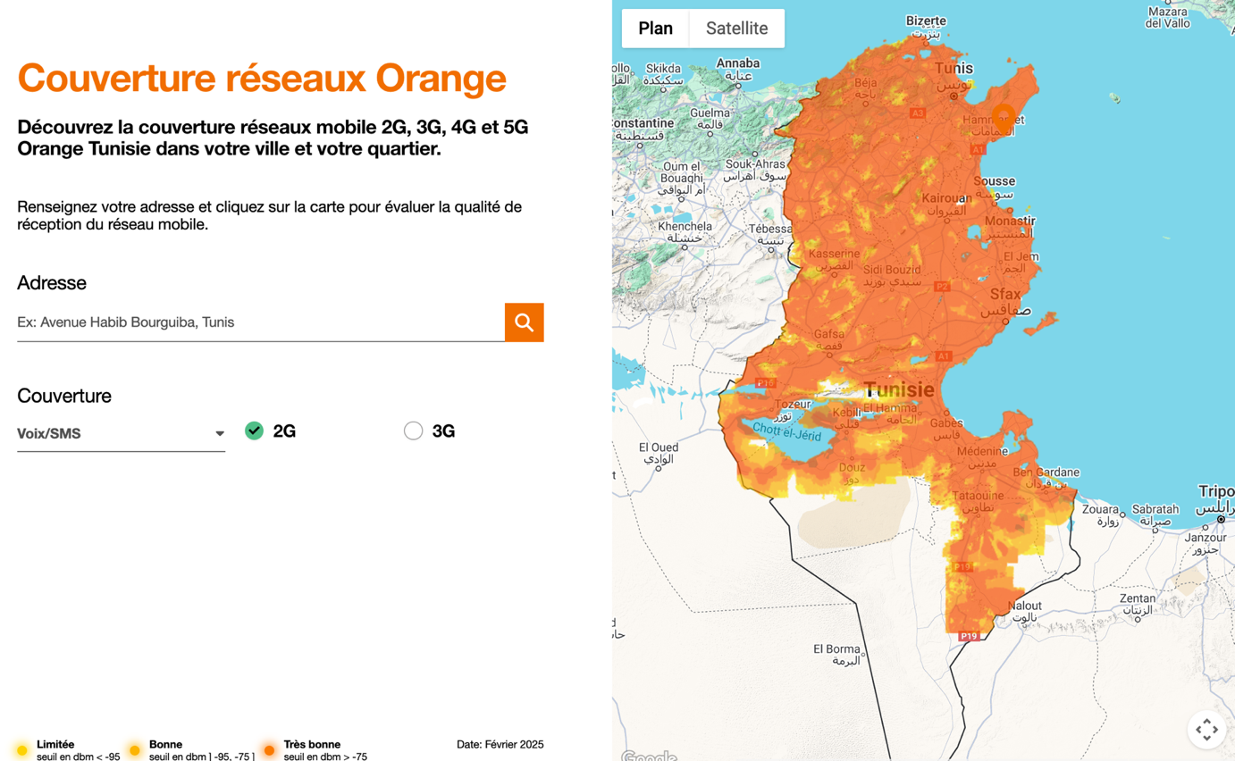

Figure 1 : Carte de la couverture mobile en Tunisie

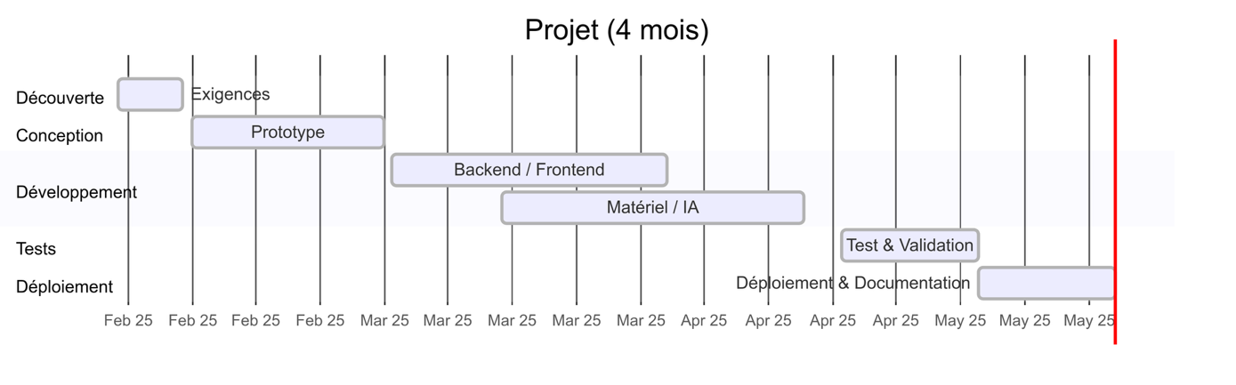
Figure 2: Diagramme de GANTT

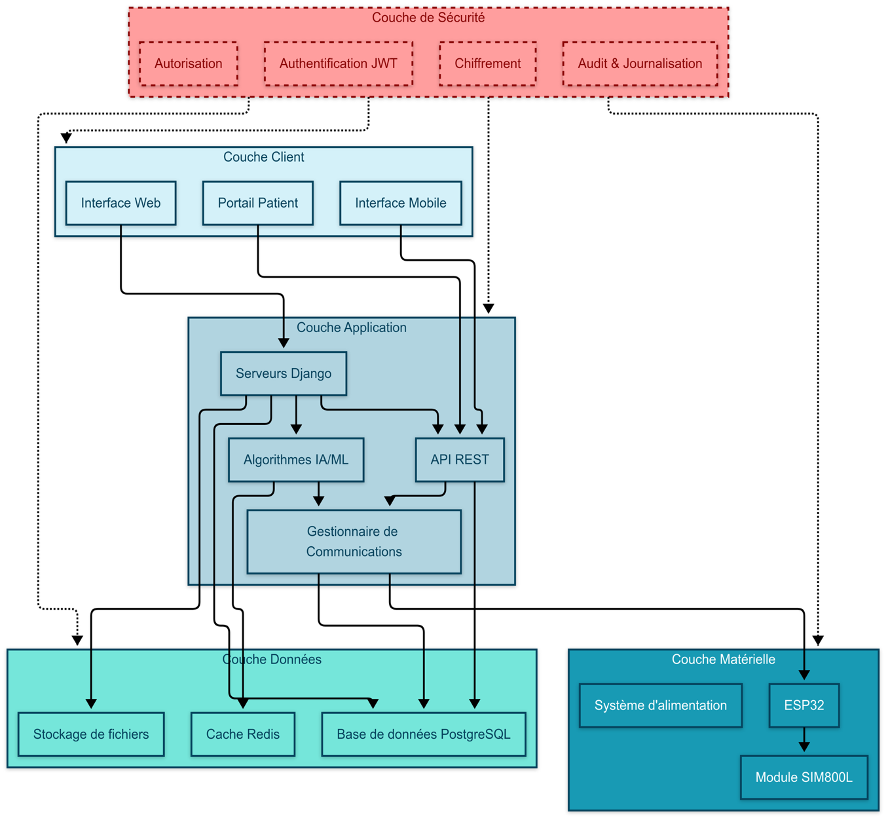
Figure 3: Architecture système
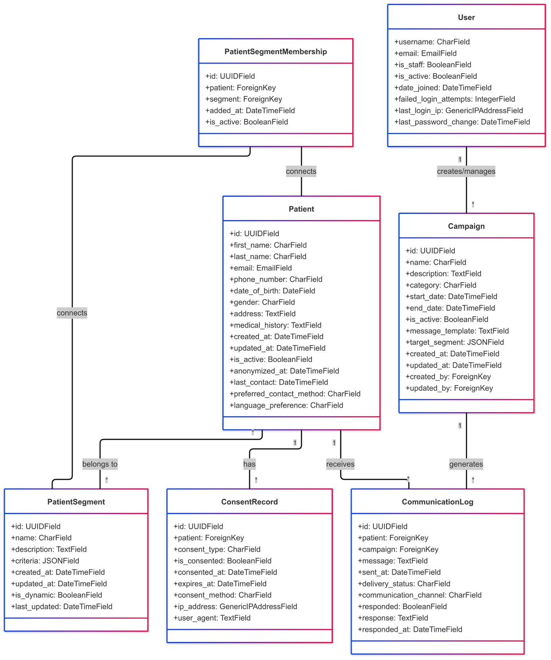Figure 4: main models and relationships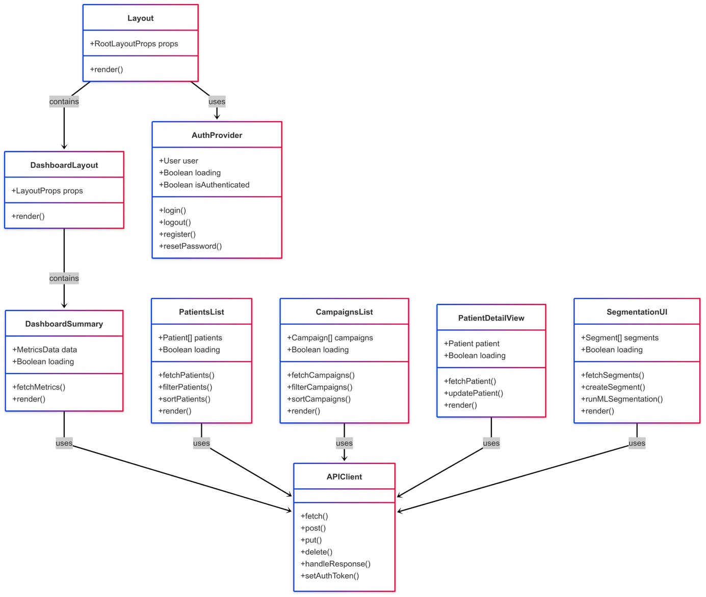
Figure 5: frontend components
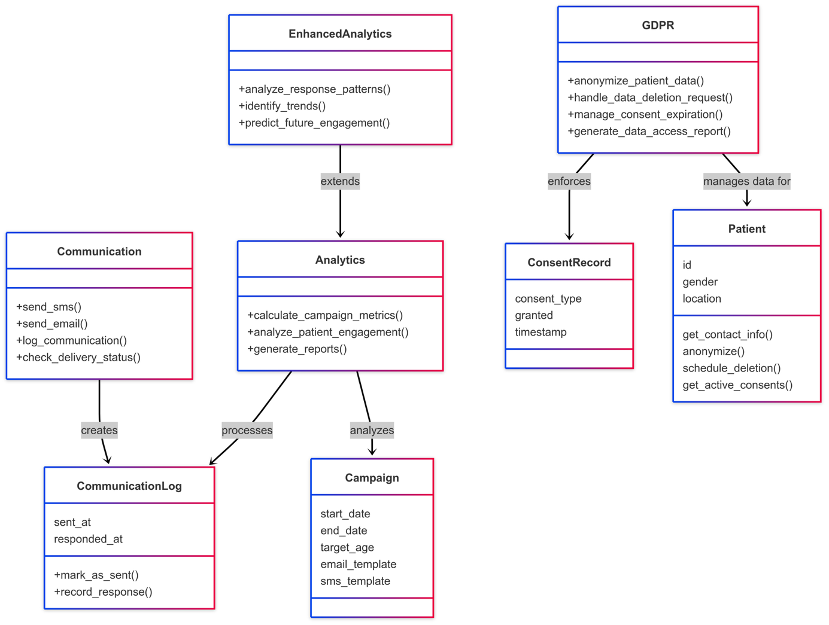
Figure 6: Diagramme de communication et analyses

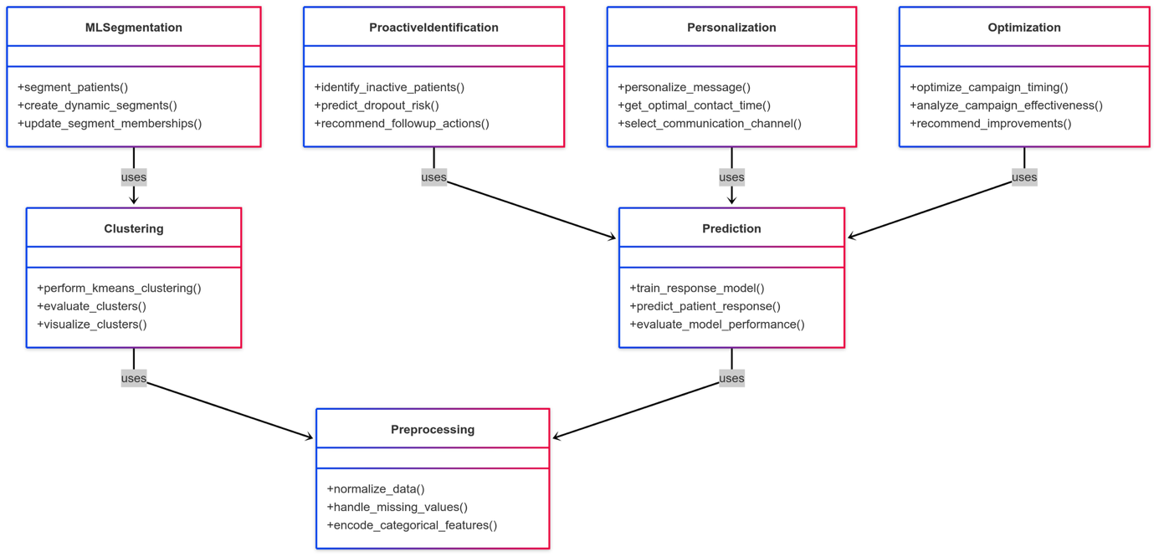
Figure 7 : AI/ML services diagram
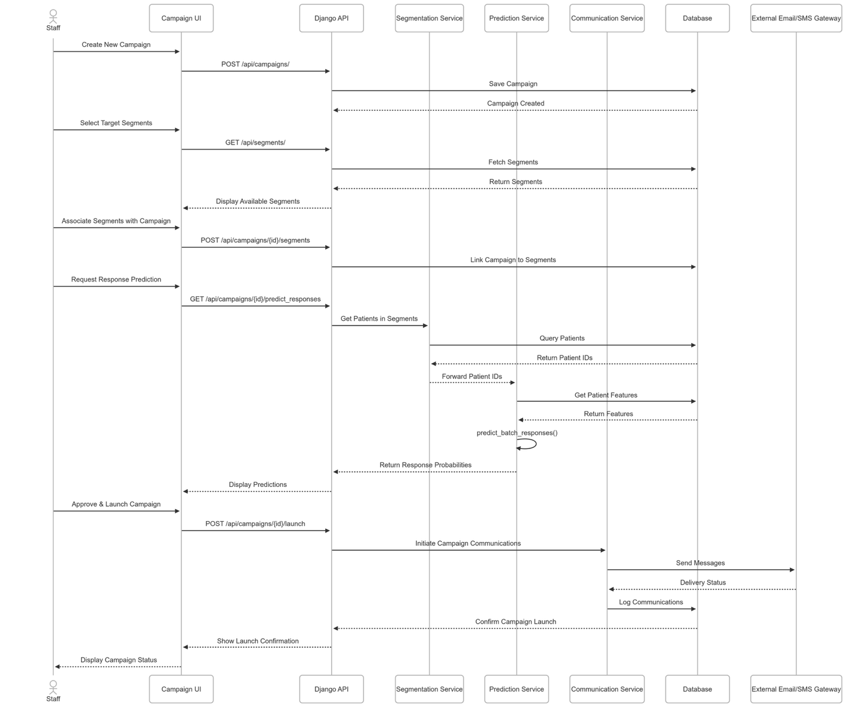
Figure 8: sequence de gestion des campagnes

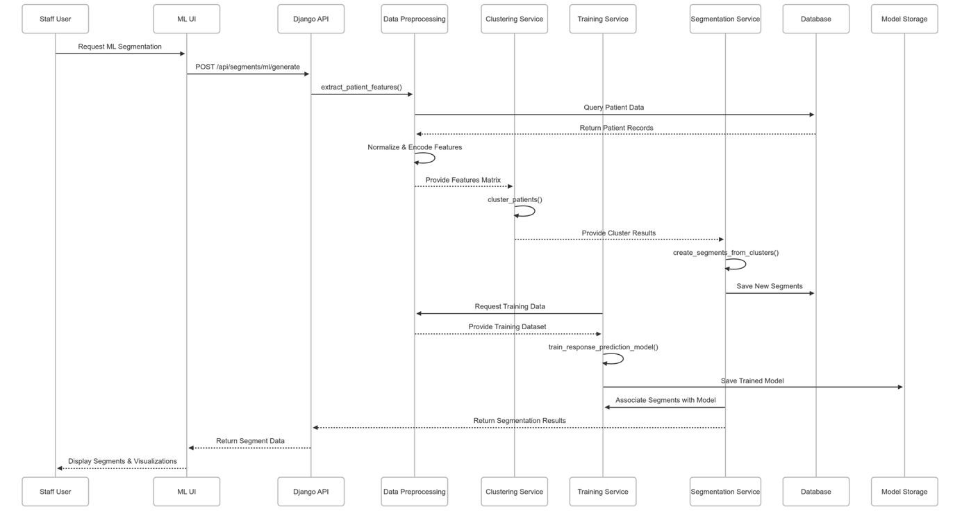
Figure 9: ML pipeline sequence diagram

